THE TRUTH WILL SET YOU FREE

白石大学研究生院

G R A D U A T E S C H O O L S O F
B A E K S E O K U N I V E R S I T Y

首 尔
S E O U L
校 区
C A M P U S

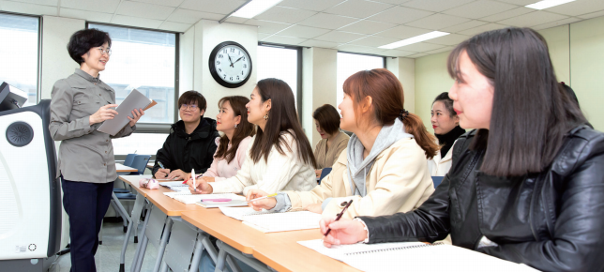

01
smart
campus

学校简介
About Graduate Schools of Baekseok University

01 以艺术和实用学问为中心的品性教育的名门大学

建立于1976年的白石学院是一所综合大学， 包括白石大学和专门大学的白石文化大学， 有首尔和天安两 个校区， 共约2万余名在校生。
本校开设有经济学院， 教育学院， 信息通信技术学院， 保健学院， 设计与影像学院， 体育科学学院， 文化艺术 学院， 航空与旅游服务学院， 全球语言学院， 警察与安全学院， 商业与会计学院， 广告与营销学院， 食品服务 业学院以及眼镜光学系， 口腔卫生，放射， 护理， 音乐， 表演艺术， 美术设计， 旅游， 幼儿教育， 社会福利学院等 多样化的各类专业来提高您的专业水平和能力。

02 韩流的中心首尔校区，改变世界的力量天安校区

研究生院所在的首尔校区位于首尔江南区（地铁2号线方背站），拥有国内大学中最便利的交通网络， 可直接 通往韩流中心， 包括新村， 明洞， 国际会展中心， 乐天大厦和光化门等著名观光胜地。 距首尔一小时路程的天 安校区是通过学院和专门大学中心的实用学问的教育， 使学生们的梦想成真的现代化校区。

03 可以享受 1:1学习支援服务

从入学到毕业， 通过针对每个入学阶段， 留学生活的具体状况和学生量身定制的生活支援服务， 为学生提供 支援。在本专业的课业之外， 还为您提供韩国语教育和韩国文化体验等多样化的活动项目。 也通过构建在线 学习系统， 您可以使用各种远程课程的内容

2 • Graduate Schools of Baekseok University

02

研究生院介绍
Educational Program

01 研究生院中文课程(首尔校区)

学位 | 学业年限 | 开设专业 | 授予学位 | 所属研究生院 | 开设科目
博 士 | 3年  (6学期) | 音乐学 | 音乐学博士  (Ph.D.) | 专业研究生院 | 一学期  2~3个科目  (每周2天课程)
 |  | 经营学 | 行政学博士  (Ph.D.)
 |  | 美术学 | 美术学博士  (Ph.D.)
硕 士 | 2年  (4学期) | 音乐教育学 | 教育学硕士  (M.A.) | 文化艺术  研究生院
 |  | 经营学 | 经营学硕士  (M.A.) | 商谈研究生院

02 韩国语教育(首尔校区)

•在进修研究生院学位课程的同时， 开设韩国语能力考试和韩国语汇话方面的韩国语教育。
•开设根据学生们的水平而具体设定的最需要的韩国语教育与达到大学院毕业所需的必要韩国语水平而 灵活的进行韩国语教育。（每学期80小时， 毕业为止240小时进修）

03 韩国语教育中心(天安校区)

•如果你想接受更专业的韩语教育,你可以在天安校区学习。 本课程是为要进入韩国大学或研究生的学生而 设计的集中课程。
•定期课程在一年的春季， 夏季， 秋季和冬季的四个学期中进行， 学习者可以通过选择合适的时间学习韩语。
•一个班至少由15至20名学生组成， 一个学期为10个星期， 从星期一至星期五每天授课4个小时（每学期 约200个小时）。上课时间为上午9点至下午1点。
•您可以使用酒店级别的宿舍， 并参加各种韩国文化体验， 体育比赛和真理庆典等多样化的活动。

白石大学研究生院 • 3

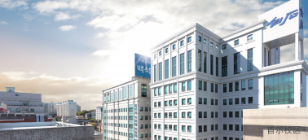
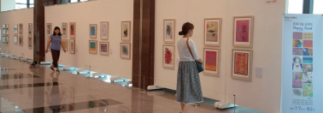
03

专业介绍
Introduction Of Major

01 音乐学专业

音乐学专业致力于根据系统的音乐理
论为基础， 使用拥有韩国国内最高水
平的音乐练习室和设备， 培养出具有
活用的实践技能的音乐教育专家。 校
园充分设有可容纳6 0 0和3 0 0个座
位的大型音乐厅， 可容纳50个座位规
模的小演绎剧场以及可让团体或个人
接受练习和课程的练习室。
设有高级和声学， 浪漫主义和20世纪
音乐， 音乐批评论， 音乐美学， 音乐心理学， 文化艺术管理， 实用音乐教育研究， 研究方法论（音乐）， 融合音乐
教育， 音乐分析， 声乐表演法研讨会， 声乐教学法等系统的音乐理论教育课程。

02 经营学专业

经营学专业旨在提供将最新的学术研
究应用于当地情况的能力， 其目的是
根据全球和基于IT的第四产业以及与
业务相关的基本理论来培养国际营销
领域的专业管理人员。 不仅学习学术
理论， 学生还可以通过与相关公司或
机构的交流来促进实际经营现场可以
直接活用的知识和经验。

03 美术专业
美术专业致力于通过视觉艺术领域的
专业深入研究， 培养将引领全球时代
的专业艺术家。
开设有美学， 美术史， 美术评论， 美术
社会学和美术心理学等深层次美术理
论以及创意工作室， 新媒体艺术， 艺术
营销和展览策划等与当代美术现况理
解的结合， 达到对于视觉艺术的专业化， 深层化的研究。
通过每年举办的学术论坛和展示会， 可以更好的提高研究质量， 有助于扩大学术性和艺术性的交流范畴。

4 • Graduate Schools of Baekseok University

04

开设专业一览表/学费
Admission, Tuition, Scholarship Guidance

01 入学介绍

•入学资格
1 ) 博士课程 : 取得中国或者韩国教育部认证的学士学位和硕士学位者
2) 硕士课程 : 取得中国或者韩国教育部认证的学士学位者
•选拔方法 :资料审查， 面试(面对面面试或者视频面试)
•语言能力 :韩国语能力4及以上者(根据不同专业有可能要求不同)
•接收时间 :每年6月和11月
•详细内容 :参考网站上招生简章

02 奖学金介绍

•是交流协约机关推荐支援者的情况，可享得学费的10%~20%奖学金支援。
•取得韩国语能力考试成绩者可享受追加奖学金（每学期支付）
1 ) TOPIK 2 级 取得者 : 学费的 10%
2 ) TOPIK 3 级 取得者 : 学费的 15%
3 ) TOPIK 4 级 以上 取得者 : 学费的 20%
※在当学期奖学金申请期间内上交韩国语能力考试成绩表后方可领取奖学金。
•后援奖学 : 成为其他学生的榜样， 各种机关或企业的推荐者可得到所定奖学金。

白石大学研究生院 • 5

05 宿舍介绍 / 学校设施与校园介绍
Dormitory Information / School Facilities and Campus

01 宿舍介绍

•首尔校区 : 学校近处的小公寓(1~2人室, 约 18,000￥ 内外/每学期)
1 ) 现在首尔校区的宿舍正在准备中， 想要在校园附近自由住宿的情况， 学校提供帮助联系小公寓等。
•天安校区 : 提供容纳1,700人的宾馆式宿舍(2~4人室, 约 9,000￥ /每学期)

02 学校设施与校园介绍

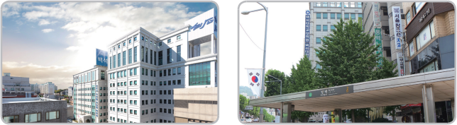
首尔校园景观 校园位置(方背站)
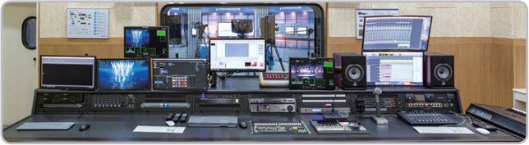

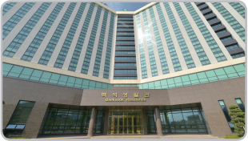
天安校区 宿舍

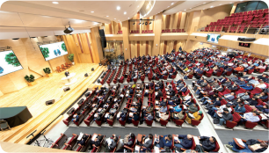
工作室 控制室(实习室)
首尔校区 大讲堂

6 • Graduate Schools of Baekseok University

06

研究生院全部开设专业
Graduate School Overall Opening Major

01 研究生院开设专业现状

研究生院 | 课程 | 开设专业
专门研究生院 | 博士  (中国语) | 音乐学，经营学，美术学
 | 博士  (韩国语) | 国际语言文学，教育学，美术学，  社会福利学，商谈学，经营·行政学
文化艺术研究生院 | 硕士  (中国语) | 音乐学（器乐），音乐教育学
 | 硕士  (韩国语) | 音乐学（钢琴，钢琴教学法）  音乐学（管弦乐，管弦乐团）  音乐学（跨领域钢琴, 作曲）  音乐学（声乐, 声乐教学法）  流行音乐学（歌手, 创作歌手, 吉他）  流行音乐学（键盘, 贝斯, 架子鼓, 作曲, 萨克斯）  流行音乐学（管弦乐, 音乐制作）  音乐教育学
教育研究生院 | 硕士  (韩国语) | 幼儿教育， 应用行动分析， 商谈心理， 学校咨询 ·经营， 平生教育 ·未来职业商谈， 指导商谈， 美术治疗教育
保健福利研究生院 | 硕士  (韩国语) | 社会福利学，特殊心理治疗，福利经营学，眼镜光学， 物理治疗学，看护学
商谈研究生院 | 硕士  (中国语) | 经营学
 | 硕士  (韩国语) | 家族商谈学，青少年商谈学，儿童商谈学， 艺术心理治疗，企业与组织商谈，中毒商谈

白石大学研究生院 • 7

www.bugs.ac.kr

G R A D U A T E S C H O O L S O F
B A E K S E O K U N I V E R S I T Y

S E O U L
CAMPUS

